ՀԱՅՏԱՐԱՐՈՒԹՅՈՒՆ
կնքված պայմանագրի մասին
ՀՀ ԿԱ քաղաքացիական ավիացիայի գլխավոր վարչությունը ստորև ներկայացնում է իր կարիքների համար էլեկտրատեխնիկա, ռադիոտեխնիկա և կենցաղային սարքավորումների ձեռքբերման նպատակով կազմակերպված ՔԱԳՎ-ԳՀԱՊՁԲ-07/17 ծածկագրով գնման ընթացակարգի արդյունքում 2017 թվականի հուլիսի 19-ին կնքված N ՔԱԳՎ-ԳՀԱՊՁԲ-07/17, ՔԱԳՎ-ԳՀԱՊՁԲ-07/17/1, ՔԱԳՎ-ԳՀԱՊՁԲ-07/17/2, ՔԱԳՎ-ԳՀԱՊՁԲ-07/17/3 և ՔԱԳՎ-ԳՀԱՊՁԲ-07/17/4 պայմանագրերի մասին տեղեկատվությունը`
 |  | Գնման առարկայի
չափա-բաժնի համարը |  | անվանումը |  |  |  |  |  |  | չափ-ման միա-վորը |  |  | քանակը |  |  |  |  |  |  | նախահաշվային գինը |  |  |  |  |  |  |  |  |  |  |  |  |  |  |  |  | համառոտ նկարագրությունը (տեխնիկական բնութագիր) |  |  |  |  |  |  |  |  |  |  |  |  |  |  | պայմանագրով նախատեսված համառոտ նկարագրությունը (տեխնիկական բնութագիր)
 |  |  |  |  |  |  |  |  |  |  |  | առկա ֆինանսական միջոցներով |  | ընդհանուր |  |  |  |  | /ՀՀ դրամ/
 |  |  |  |  |  |  |  |  |  |  |  |  |  |  |  |  |  |  | առկա ֆինանսական միջոցներով |  |  |  |  |  | ընդհանուր
1 |  | Մագնիսական քարտեր ձայնագրող և կարդացող սարք |  |  |  |  |  |  | հատ |  |  | 1 |  | 1 |  |  |  |  | 30000 |  |  |  |  |  | 30000 |  |  |  |  |  |  |  |  |  |  | Մագնիսական քարտ ձայնագրող և կարդացող սարք Zebex ZM-800 կամ համարժեք  ● կարդալու արագություն - 7,62-152,4 սմ/վրկ ցանկացած ուղղությամբ  ●մագնիսական գլխիկի ռեսուրս - 1 000 000 ընթերցում  ● ինդիկատորներ - եռագույն լուսադիոդային ինդիկատոր եվ ձայնային ազդանշան  ●քարտի կարդալու ուղղություններ - երկու ուղղությամբ  ● արձանագրման մեթոդ - երկհաճախականությամբ կոգերենտային(f2f), համապատասխանում է iso 7811, ansi, aamva ստանդարտներին  ● ժապավենների քանակ - նվազագույնը երեք  ● քարտի հաստություն - 0,38 - 1,14 մմ  ● ինտերֆեյս - keyboard, rs-232, usb hid  ● չափսեր - m-800st: 90,5 × 33,8 × 28,2 мм; zm-800ec: 100,0 × 34,8 × 30,1 մմ  ● քաշ - zm-800st: 130,5 գ; zm-800ec: 198,5 գ  ●լար - ստանդարտ, 2 մ  ● Ծրագրային ապահովում  Արտաքին տեսքը՝ համաձայն պատկերված նկարի:  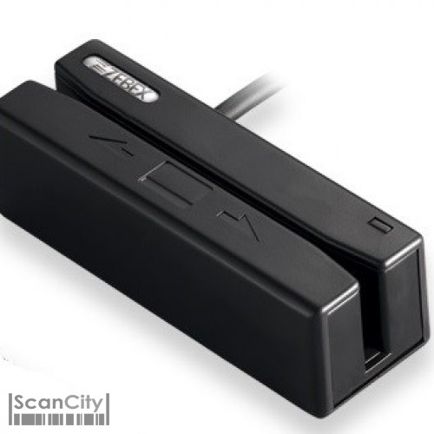 |  |  |  |  |  |  |  |  |  |  |  |  |  |  | Մագնիսական քարտ ձայնագրող և կարդացող սարք Zebex ZM-800 կամ համարժեք  ● կարդալու արագություն - 7,62-152,4 սմ/վրկ ցանկացած ուղղությամբ  ●մագնիսական գլխիկի ռեսուրս - 1 000 000 ընթերցում  ● ինդիկատորներ - եռագույն լուսադիոդային ինդիկատոր եվ ձայնային ազդանշան  ●քարտի կարդալու ուղղություններ - երկու ուղղությամբ  ● արձանագրման մեթոդ - երկհաճախականությամբ կոգերենտային(f2f), համապատասխանում է iso 7811, ansi, aamva ստանդարտներին  ● ժապավենների քանակ - նվազագույնը երեք  ● քարտի հաստություն - 0,38 - 1,14 մմ  ● ինտերֆեյս - keyboard, rs-232, usb hid  ● չափսեր - m-800st: 90,5 × 33,8 × 28,2 мм; zm-800ec: 100,0 × 34,8 × 30,1 մմ  ● քաշ - zm-800st: 130,5 գ; zm-800ec: 198,5 գ  ●լար - ստանդարտ, 2 մ  ● Ծրագրային ապահովում  Արտաքին տեսքը՝ համաձայն պատկերված նկարի:
2 |  | Ինքնությունը հաստատող քարտեր տպագրող մեքենաներ |  |  |  |  |  |  | հատ |  |  | 1 |  | 1 |  |  |  |  | 1500000 |  |  |  |  |  | 1500000 |  |  |  |  |  |  |  |  |  |  | Ինքնությունը հաստատող քարտեր տպագրող մեքենա DATACARD SD 360 կամ համարժեք  ● Երկկողմանի տպագրում  ● Քարտերի ստանդարտ չափսեր - CR-80 (85.6 x 54 մմ)  ● Օգտագործվող քարտերի հաստություն - 0.254 - 0.939 մմ  ● Տպագրման շրջանակ – Եզրից -եզր  ● Չափսը - 539 х 177 х 224 մմ  ● Քաշ – 5400 գրամ  ● Աշխատանքային ջերմաստիճան - +15...+30 °С  ● Հոսանքի լարումը - 220 V AC  ● USB ինտերֆեյս - USB 2.0  ● Ethernet ցանց - 10/100 Мбит/с (RJ-45)  ● Օպերատիվ հիշողություն – 128 MB  ● Սարքավորման մուտքային քարտերի տարողունակություն – 100 քարտ  ● Սարքավորման ելքային քարտերի տարողունակություն – 25 քարտ  ● Տպագրման արագությունը (К)- 5 վարկյան  ● Տպագրման արագությունը (YMC, YMCK, YMCKK)- 5 վարկյան  ● Քարտի պաշտպանիչ թաղանթապատում  ●Գունավոր տպագրում Ծրագրային ապահովում  Արտաքին տեսքը՝ համաձայն պատկերված նկարի:  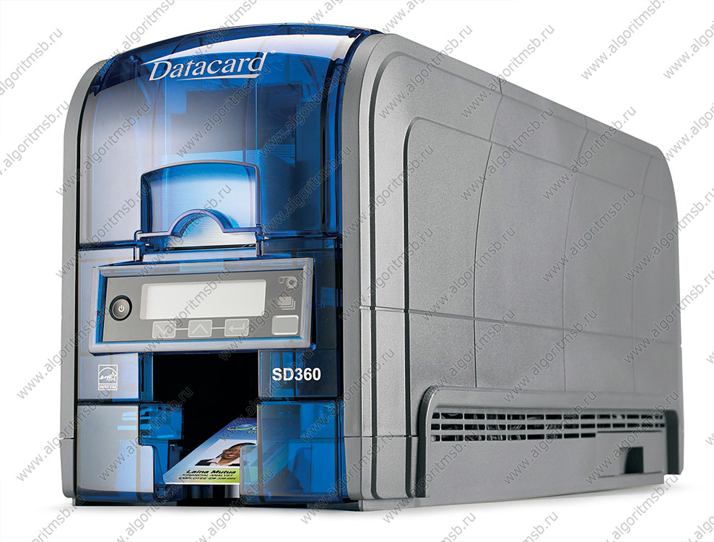 |  |  |  |  |  |  |  |  |  |  |  |  |  |  | DATACARD SD 360  ● Երկկողմանի տպագրում  ● Քարտերի ստանդարտ չափսեր - CR-80 (85.6 x 54մմ)  ● Օգտագործվող քարտերի հաստություն - 0.254 - 0.939 մմ  ● Տպագրման շրջանակ – Եզրից -եզր  ● Չափսը - 539 х 177 х 224 մմ  ● Քաշ – 5400 գրամ  ● Աշխատանքային ջերմաստիճան - +15...+30 °С  ● Հոսանքի լարումը - 220 V AC  ● USB ինտերֆեյս - USB 2.0  ● Ethernet ցանց - 10/100 Мбит/с (RJ-45)  ● Օպերատիվ հիշողություն – 128 MB  ● Սարքավորման մուտքային քարտերի տարողունակություն – 100 քարտ  ● Սարքավորման ելքային քարտերի տարողունակություն – 25 քարտ  ● Տպագրման արագությունը (К)- 5 վարկյան  ● Տպագրման արագությունը (YMC, YMCK, YMCKK) - 5 վարկյան  ● Քարտի պաշտպանիչ թաղանթապատում  ●Գունավոր տպագրում Ծրագրային ապահովում
3 |  | ռադիոկայաններ |  |  |  |  |  |  | հատ |  |  | 2 |  | 2 |  |  |  |  | 100000 |  |  |  |  |  | 100000 |  |  |  |  |  |  |  |  |  |  | շարժական ռադիոկայան KENWOOD TK-UVF8 կամ համարժեք  ● Հաճախականությունը - VHF: 136-174 MHz  - UHF: 400520 MHz  ● Ալիքների քանակը - 2 x 128  ● Աշխատանքային ջերմաստիճան - -40 +55 С  ● Սնուցման մարտկոցը – Լիթիումային-իոնային մարտկոց (7,4 B/ 3000 maH)  ● Չափսերը – 110 x 58 x 32 մմ (առանց անտենա)  ● Ելքային հզորություն 1/6 (8) վատտ  ● Հաճախականության շեղում  - 2․5 kHz (նեղ շերտ)  - 5kHz (լայն շերտ)  ● Զգայունությունը - 12 dB սիգնալ/աղմուկ հարաբերակցության ընթացքում – 112 dBm  ● Գծային ավաղաղում - <10%  Արտաքին տեսքը՝ համաձայն պատկերված նկարի:  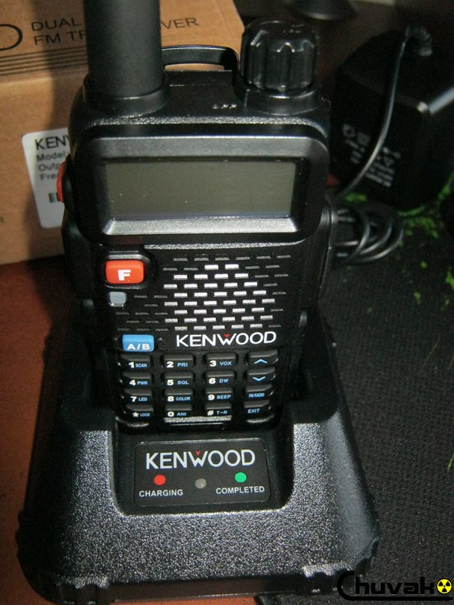 |  |  |  |  |  |  |  |  |  |  |  |  |  |  | շարժական ռադիոկայան KENWOOD TK-UVF8 կամ համարժեք  ● Հաճախականությունը - VHF: 136-174 MHz  - UHF: 400520 MHz  ● Ալիքների քանակը - 2 x 128  ● Աշխատանքային ջերմաստիճան - -40 +55 С  ● Սնուցման մարտկոցը – Լիթիումային-իոնային մարտկոց (7,4 B/ 3000 maH)  ● Չափսերը – 110 x 58 x 32 մմ (առանց անտենա)  ● Ելքային հզորություն 1/6 (8) վատտ  ● Հաճախականության շեղում - 2․5 kHz (նեղ շերտ)  - 5kHz (լայն շերտ)  ● Զգայունությունը - 12 dB սիգնալ/աղմուկ հարաբերակցության ընթացքում – 112 dBm  ● Գծային ավաղաղում - <10%
4 |  | փոշեկուլ 3 հզորությունը՝ բարձր, ներծծման հզորությունը բարձր |  |  |  |  |  |  | հատ |  |  | 4 |  | 4 |  |  |  |  | 192000 |  |  |  |  |  | 192000 |  |  |  |  |  |  |  |  |  |  | Մոդելը՝ PHILIPS FC8454/01 կամ համարժեք,  ● հոսանքի առավելագույն հզորությունը` 2000,  ● քաշող ուժի հզորությունը/Վտ/` 380,  ● կառավարման տեսակը՝մեխանիկական,  ● կառավարման սեղմակների տեղակայումը՝ իրանին,  ● խողովակի տեսակը՝ տելեսկոպիկ,  ● փոշու տարայի տեսակը՝ պարկ,  ● հատակի և գորգի գլխիկ,  ● անկյունների գլխիկ,  ● մանրահատակի խոզանակ,  ● գույնը՝ սև:  Արտաքին տեսքը՝ համաձայն պատկերված նկարի:  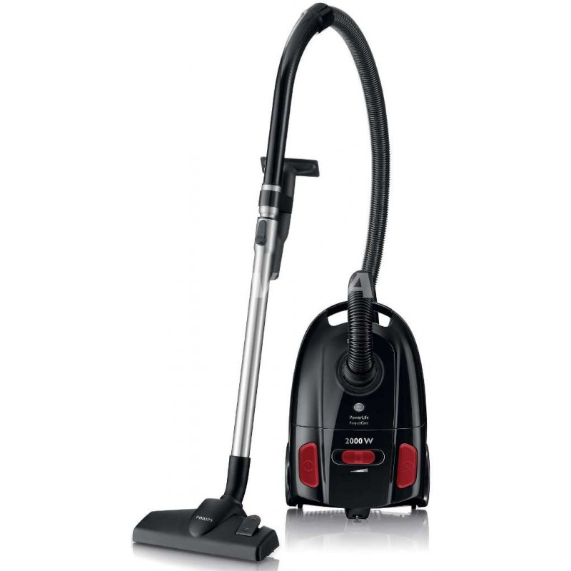 |  |  |  |  |  |  |  |  |  |  |  |  |  |  | ● հոսանքի առավելագույն հզորությունը` 2000,  ● քաշող ուժի հզորությունը/Վտ/` 380,  ● կառավարման տեսակը՝մեխանիկական, ●կառավարման սեղմակների տեղակայումը՝ իրանին, խողովակի տեսակը՝ տելեսկոպիկ,  ● փոշու տարայի տեսակը՝ պարկ,  ● հատակի և գորգի գլխիկ,  ●անկյունների գլխիկ,  ●մանրահատակի խոզանակ,
5 |  | թեյի պատրաստման էլեկտրական սարքեր |  |  |  |  |  |  | հատ |  |  | 5 |  | 5 |  |  |  |  | 100000 |  |  |  |  |  | 100000 |  |  |  |  |  |  |  |  |  |  | Մոդելը՝ Bosch TWK6001 կամ համարժեք,  ● գույնը՝ սպիտակ կամ մոխրագույն,  ● հզորությունը՝ 2400W,  ծավալը՝ 1,7 լիտր:  ● Իրանի նյութը – Պլաստմասա  ● Ֆիլտր  ● Ջրի մակարդակի ցուցիչ  ● Միացման ցուցիչ  Արտաքին տեսքը՝ համաձայն պատկերված նկարի:  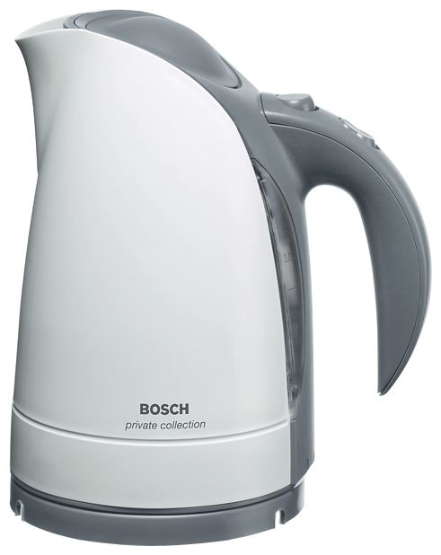 |  |  |  |  |  |  |  |  |  |  |  |  |  |  | ● գույնը՝ սպիտակ,  ● հզորությունը՝ 2400W,  ծավալը՝ 1,7 լիտր:  ● Իրանի նյութը – Պլաստմասա  ● Ֆիլտր  ● Ջրի մակարդակի ցուցիչ  ● Միացման ցուցիչ
6 |  | սառնարաններ |  |  |  |  |  |  | հատ |  |  | 2 |  | 2 |  |  |  |  | 400000 |  |  |  |  |  | 400000 |  |  |  |  |  |  |  |  |  |  | Սառնարան BERG BR-D140TW կամ համարժեք  ● Տեսակը – Ստանդարտ  ● Օգտակար Ծավալ (լ) – 140  - Սառնախցիկի ծավալ105  - Սառցախցիկի ծավալ35  ● Աշխատանքի սկզբունք – Defrost  ● Դռների քանակը – 2  ● Էներգախնայողության դաս - A+  ● Սառեցման առավ.աստիճան (C) -18  ● Լուսավորման համակարգ – ունի  ● Սառույց պատրաստող սարք – Մեխանիկական  ● Ծածկույթ/գույն – Սպիտակ  ● Չափսեր (սմ) - 125x50x48  ● Սառցախցիկի դիրքը - վերին  ● Հզորություն ( կՎտ/ժ ) 219  ● Աղմուկ (dB) 42  Արտաքին տեսքը՝ համաձայն պատկերված նկարի:  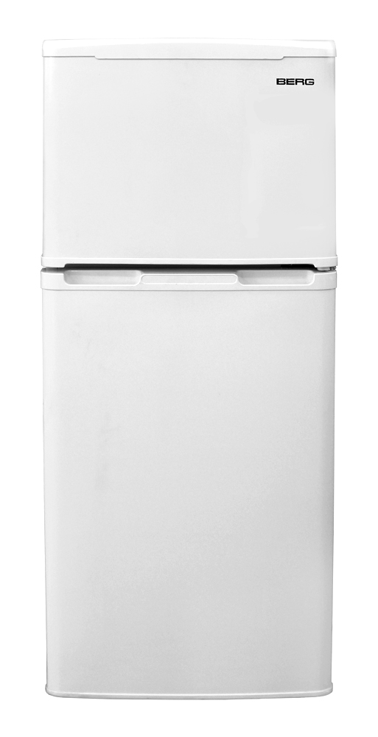 |  |  |  |  |  |  |  |  |  |  |  |  |  |  | ● Տեսակը – Ստանդարտ  ● Օգտակար Ծավալ (լ) – 140  - Սառնախցիկի ծավալ105  - Սառցախցիկի ծավալ35  ● Աշխատանքի սկզբունք – Defrost  ● Դռների քանակը – 2  ● Էներգախնայողության դաս - A+  ● Սառեցման առավ.աստիճան (C) -18  ● Լուսավորման համակարգ – ունի  ● Սառույց պատրաստող սարք – Մեխանիկական  ● Ծածկույթ/գույն – Սպիտակ  ● Չափսեր (սմ) - 125x50x48  ● Սառցախցիկի դիրքը - վերին  ● Հզորություն ( կՎտ/ժ ) 219  ● Աղմուկ (dB) 42
7 |  | Անվտանգության տեսախցիկներ |  |  |  |  |  |  | հատ |  |  | 5 |  | 5 |  |  |  |  | 100000 |  |  |  |  |  | 100000 |  |  |  |  |  |  |  |  |  |  | Անվտանգության տեսախցիկ ZB-B4012HOS 700TVL:  ZB-B4012ETOS կամ համարժեք.  ● Մոգ սենսոր `1/3-դյույմ NEXTCHIP Super HAD CCD:  ● Հորիզոնական բանաձեւը `700TVL:  ● 3.6 – 8մմ ֆիքսված ոսպնյակ:  ● Ազդանշանային համակարգ `PAL:  ● OSD: չինարեն / անգլերեն:  ● DWDR: թվային լայն դինամիկ տիրույթ:  ● 2DNR: թվային աղմուկի նվազեցման գործառույթ:  ● User-friendly OSD մենյու երեք լեզուներով:  ● Սպիտակ հավասարակշռություն. Ավտոմատ / մեխանիկական / կողպեք / ավտո հետևող:  ● Օգտագործելի լուսավորություն (նվազագույն).  - IR դուրս: 0.0001 - Լյուքս:  - IR վրա: 0 Լյուքս:  ● S / N հարաբերակցությունը:> 52dB (AGC անջատված):  ● Տեսահոլովակ: 1.0Vp-p, 75Ω:  ● Օպերացիոն ջերմաստիճանը `-10 - ից + 50 ° C (առավելագույնը 95% RH):  ● Պահպանման ջերմաստիճանը `-20 - ից + 60 ° C (առավելագույնը 95% առավելագույնը):  ● 28 Φ5 IR LED:  ● IR միջակայք `20 մ:  ● 12V DC էլեկտրամատակարարում:  Արտաքին տեսքը՝ համաձայն պատկերված նկարի:  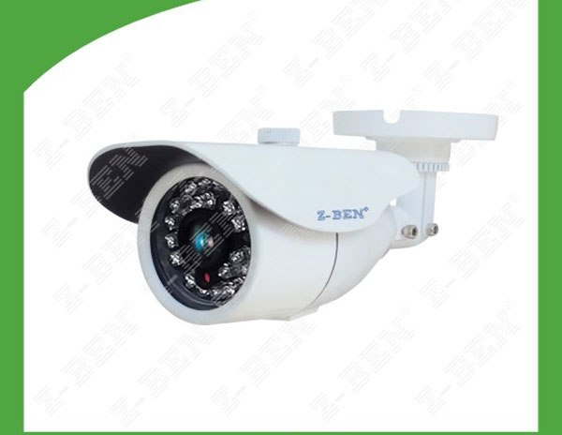 |  |  |  |  |  |  |  |  |  |  |  |  |  |  | Անվտանգության տեսախցիկ V450WV  ● Սենսոր `1/4-դույմ  ● Հորիզոնական բանաձեւը `700TVL:  ● 2.8 – 12մմ ֆիքսված ոսպնյակ:  ● Ազդանշանային համակարգ `PAL:  ● Օպերացիոն ջերմաստիճանը `-30 - ից + 50 ° C  ● IR 36 LED :  ● IR միջակայք ` 20 մ:  ● 12V DC/320 mA
8 |  | Հեռաչափման սարքավորումներ |  |  |  |  |  |  | հատ |  |  | 1 |  | 1 |  |  |  |  | 1000000 |  |  |  |  |  | 1000000 |  |  |  |  |  |  |  |  |  |  | Մոդելը՝ Leica DISTO S910 կամ համարժեք,  ● ինտեգրված smart հիմք՝ P2P տեխնոլոգիայի համար,  ● 4x խոշորացմամբ տեսախցիկ,  ● X-Range Power տեխնոլոգիան՝ ավելի լավ չափումներ կատարելու համար,  ● 3600 թեքության սենսոր,  ● DXF տվյալների ձեռքբերում,  ● իրական ժամանակում տվյալների փոխանցում WLAN-ի միջոցով,  ● Bluetooth smart,  ● FreeApp – Leica DISTO™ sketch:  Արտաքին տեսքը՝ համաձայն պատկերված նկարի:  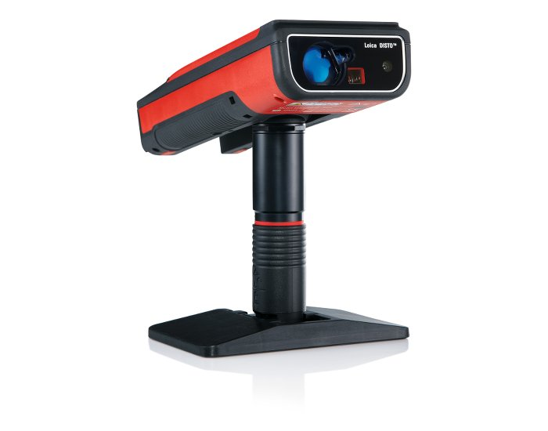 |  |  |  |  |  |  |  |  |  |  |  |  |  |  | Մոդելը՝ Leica DISTO S910 կամ համարժեք,  ● ինտեգրված smart հիմք՝ P2P տեխնոլոգիայի համար,  ● 4x խոշորացմամբ տեսախցիկ,  ● X-Range Power տեխնոլոգիան՝ ավելի լավ չափումներ կատարելու համար,  ● 3600 թեքության սենսոր,  ● DXF տվյալների ձեռքբերում,  ● իրական ժամանակում տվյալների փոխանցում WLAN-ի միջոցով,  ● Bluetooth smart,  ● FreeApp – Leica DISTO™ sketch:
Գնման ընթացակարգի ընտրության հիմնավորումը |  |  |  |  |  |  |  |  |  |  |  |  |  |  |  | <<Գնումների մասին>> ՀՀ օրենքի 22-րդ հոդվածի 1-ին կետ
Գնման ֆինանսավորման աղբյուրը` ըստ բյուջետային ծախսերի գործառական դասակարգման
Բաժին |  |  | Խումբ |  |  |  |  | Դաս |  |  |  |  |  |  |  |  | Ծրագիր |  |  |  |  |  |  |  |  |  |  |  |  |  |  |  | Բյուջե |  |  |  |  |  |  |  |  | Արտաբյուջե |  |  |  |  |  |  |  |  |  |  |  |  | Այլ
04 |  |  | 05 |  |  |  |  | 04 |  |  |  |  |  |  |  |  | 05 |  |  |  |  |  |  |  |  |  |  |  |  |  |  |  |  |  |  |  |  |  |  |  |  | V
…
Հրավեր ուղարկելու կամ հրապարակելու ամսաթիվը |  |  |  |  |  |  |  |  |  |  |  |  |  |  |  |  |  |  |  |  |  |  |  |  |  |  |  | 20.06.2017թ.
Հրավերում կատարված փոփոխությունների ամսաթիվը |  |  |  |  |  |  |  |  |  |  |  |  |  |  |  |  |  |  |  |  |  |  |  |  |  |  |  |  | 1
 |  |  |  |  |  |  |  |  |  |  |  |  |  |  |  |  |  |  |  |  |  |  |  |  |  |  |  |  | …
Հրավերի վերաբերյալ պարզաբանումների ամսաթիվը |  |  |  |  |  |  |  |  |  |  |  |  |  |  |  |  |  |  |  |  |  |  |  |  |  |  |  |  |  |  | Հարցարդման ստացման |  |  |  |  |  |  |  |  |  |  |  |  |  |  |  |  | Պարզաբանման
 |  |  |  |  |  |  |  |  |  |  |  |  |  |  |  |  |  |  |  |  |  |  |  |  |  |  |  |  | 1
 |  |  |  |  |  |  |  |  |  |  |  |  |  |  |  |  |  |  |  |  |  |  |  |  |  |  |  |  | …
Հ/Հ |  |  |  | Մասնակիցների անվանումները |  |  |  |  |  |  |  |  | Յուրաքանչյուր մասնակցի հայտով ներկայացված գինը
 |  |  |  |  |  |  |  |  |  |  |  |  | ՀՀ դրամ
 |  |  |  |  |  |  |  |  |  |  |  |  | Գինն առանց ԱԱՀ |  |  |  |  |  |  |  |  |  |  |  |  | ԱԱՀ |  |  |  |  |  |  |  |  |  |  |  |  |  |  |  |  |  |  | Ընդհանուր
 |  |  |  |  |  |  |  |  |  |  |  |  | առկա ֆինանսական միջոցներով |  |  |  |  |  |  |  |  | ընդհանուր |  |  |  | առկա ֆինանսական միջոցներով |  |  |  |  |  |  |  |  |  |  |  | ընդհանուր |  |  |  |  |  |  |  | առկա ֆինանսական միջոցներով |  |  |  |  |  |  |  | ընդհանուր
Չափաբաժին 1
Չափաբաժին 2
1 |  |  |  | «Լեմուր» ՍՊԸ |  |  |  |  |  |  |  |  | 1250000 |  |  |  |  |  |  |  | 1250000 |  |  |  |  |  | 0 |  |  |  |  |  |  |  |  |  |  | 0 |  |  |  |  |  | 1250000 |  |  |  |  |  |  |  |  | 1250000
2 |  |  |  | «Պատրոն ՌՄ» ՍՊԸ |  |  |  |  |  |  |  |  | 640000 |  |  |  |  |  |  |  | 640000 |  |  |  |  |  | 128000 |  |  |  |  |  |  |  |  |  |  | 128000 |  |  |  |  |  | 768000 |  |  |  |  |  |  |  |  | 768000
3 |  |  |  | «Յունիվերսալ Պրոջեքտ» ՍՊԸ |  |  |  |  |  |  |  |  | 727500 |  |  |  |  |  |  |  | 727500 |  |  |  |  |  | 145500 |  |  |  |  |  |  |  |  |  |  | 145500 |  |  |  |  |  | 873000 |  |  |  |  |  |  |  |  | 873000
Չափաբաժին 3
1 |  |  |  | «Էդվարդ Քոմփյութերս» ՍՊԸ |  |  |  |  |  |  |  |  | 81667 |  |  |  |  |  |  |  | 81667 |  |  |  |  |  | 16333 |  |  |  |  |  |  |  |  |  |  | 16333 |  |  |  |  |  | 98000 |  |  |  |  |  |  |  |  | 98000
2 |  |  |  | «Լեմուր» ՍՊԸ |  |  |  |  |  |  |  |  | 80000 |  |  |  |  |  |  |  | 80000 |  |  |  |  |  | 0 |  |  |  |  |  |  |  |  |  |  | 0 |  |  |  |  |  | 80000 |  |  |  |  |  |  |  |  | 80000
Չափաբաժին 4
1 |  |  |  | «Մարինե90» ՍՊԸ |  |  |  |  |  |  |  |  | 176000 |  |  |  |  |  |  |  | 176000 |  |  |  |  |  | 0 |  |  |  |  |  |  |  |  |  |  |  | 0 |  |  |  |  | 176000 |  |  |  |  |  |  |  |  | 176000
2 |  |  |  | «Վեգա ուորլդ» ՍՊԸ |  |  |  |  |  |  |  |  | 113333,33 |  |  |  |  |  |  |  | 113333,33 |  |  |  |  |  | 22666,67 |  |  |  |  |  |  |  |  |  |  |  | 22666,67 |  |  |  |  | 136000 |  |  |  |  |  |  |  |  | 136000
3 |  |  |  | «Շուշան Տեխնիկս» ՍՊԸ |  |  |  |  |  |  |  |  | 248000 |  |  |  |  |  |  |  | 248000 |  |  |  |  |  | 0 |  |  |  |  |  |  |  |  |  |  |  | 0 |  |  |  |  | 248000 |  |  |  |  |  |  |  |  | 248000
Չափաբաժին 5
1 |  |  |  | «Մարինե90» ՍՊԸ |  |  |  |  |  |  |  |  | 100500 |  |  |  |  |  |  |  | 100500 |  |  |  |  |  | 0 |  |  |  |  |  |  |  |  |  |  |  | 0 |  |  |  |  | 100500 |  |  |  |  |  |  |  |  | 100500
2 |  |  |  | «Վեգա ուորլդ» ՍՊԸ |  |  |  |  |  |  |  |  | 55416,67 |  |  |  |  |  |  |  | 55416,67 |  |  |  |  |  | 11083,33 |  |  |  |  |  |  |  |  |  |  |  | 11083,33 |  |  |  |  | 66500 |  |  |  |  |  |  |  |  | 66500
3 |  |  |  | «Շուշան Տեխնիկս» ՍՊԸ |  |  |  |  |  |  |  |  | 150000 |  |  |  |  |  |  |  | 150000 |  |  |  |  |  | 0 |  |  |  |  |  |  |  |  |  |  |  | 0 |  |  |  |  | 150000 |  |  |  |  |  |  |  |  | 150000
Չափաբաժին 6
1 |  |  |  | «Էդվարդ Քոմփյութերս» ՍՊԸ |  |  |  |  |  |  |  |  | 150000 |  |  |  |  |  |  |  | 150000 |  |  |  |  |  | 30000 |  |  |  |  |  |  |  |  |  |  |  | 30000 |  |  |  |  | 180000 |  |  |  |  |  |  |  |  | 180000
2 |  |  |  | «Լեմուր» ՍՊԸ |  |  |  |  |  |  |  |  | 300000 |  |  |  |  |  |  |  | 300000 |  |  |  |  |  | 0 |  |  |  |  |  |  |  |  |  |  |  | 0 |  |  |  |  | 300000 |  |  |  |  |  |  |  |  | 300000
3 |  |  |  | «Մարինե90» ՍՊԸ |  |  |  |  |  |  |  |  | 318000 |  |  |  |  |  |  |  | 318000 |  |  |  |  |  | 0 |  |  |  |  |  |  |  |  |  |  |  | 0 |  |  |  |  | 318000 |  |  |  |  |  |  |  |  | 318000
4 |  |  |  | «Վեգա ուորլդ» ՍՊԸ |  |  |  |  |  |  |  |  | 131666,67 |  |  |  |  |  |  |  | 131666,67 |  |  |  |  |  | 26333,33 |  |  |  |  |  |  |  |  |  |  |  | 26333,33 |  |  |  |  | 158000 |  |  |  |  |  |  |  |  | 158000
5 |  |  |  | «Շուշան Տեխնիկս» ՍՊԸ |  |  |  |  |  |  |  |  | 258000 |  |  |  |  |  |  |  | 258000 |  |  |  |  |  | 0 |  |  |  |  |  |  |  |  |  |  |  | 0 |  |  |  |  | 258000 |  |  |  |  |  |  |  |  | 258000
Չափաբաժին 7
1 |  |  |  | «Էլկոմպ» ՍՊԸ |  |  |  |  |  |  |  |  | 79000 |  |  |  |  |  |  |  | 79000 |  |  |  |  |  | 15800 |  |  |  |  |  |  |  |  |  |  |  | 15800 |  |  |  |  | 94800 |  |  |  |  |  |  |  |  | 94800
Չափաբաժին 8
1 |  |  |  | «Բերմա» ՓԲԸ |  |  |  |  |  |  |  |  | 830000 |  |  |  |  |  |  |  | 830000 |  |  |  |  |  | 166000 |  |  |  |  |  |  |  |  |  |  |  | 166000 |  |  |  |  | 996000 |  |  |  |  |  |  |  |  | 996000
2 |  |  |  | «Գեո-Նալ» ՍՊԸ |  |  |  |  |  |  |  |  | 830000 |  |  |  |  |  |  |  | 830000 |  |  |  |  |  | 166000 |  |  |  |  |  |  |  |  |  |  |  | 166000 |  |  |  |  | 996000 |  |  |  |  |  |  |  |  | 996000
3 |  |  |  | «Լեմուր» ՍՊԸ |  |  |  |  |  |  |  |  | 870000 |  |  |  |  |  |  |  | 870000 |  |  |  |  |  | 0 |  |  |  |  |  |  |  |  |  |  |  | 0 |  |  |  |  | 870000 |  |  |  |  |  |  |  |  | 870000
Այլ տեղեկություններ |  |  |  |  |  |  | Ծանոթություն` Եթե հրավիրվել են բանակցություններ գների նվազեցման նպատակով։
Տվյալներ մերժված հայտերի մասին
Չափա-բաժնի համարը | Մասնակցի անվանումը |  |  |  | Գնահատման արդյունքները (բավարար կամ անբավարար)
Չափա-բաժնի համարը |  |  |  |  | Ծրարը կազմելու և ներկա-յացնելու համա-պատաս-խանութ-յունը |  |  |  |  |  | Հրավերով պա-հանջվող փաստաթղթերի առկա-յությունը |  |  |  |  |  |  |  |  |  |  |  | Առաջարկած գնման առարկայի տեխնիկա-կան բնութագրերի համա-պատասխա-նությունը |  |  |  |  |  |  | Մասնա-գիտա-կան գոր-ծունեութ-յան համապատասխանություն պայմանագրով նախատեսված գործունեությանը |  |  |  |  |  |  | Մասնա-գիտա-կան փոր-ձառութ-յունը |  |  |  |  |  | Ֆինա-նսական միջոցներ |  |  |  |  |  |  | Տեխնի-կական միջոց-ներ |  | Աշխա-տանքա-յին ռեսուրս-ներ |  |  |  | Գնային առաջարկ
1
…
Այլ տեղեկություններ |  |  |  |  |  |  |  | Ծանոթություն` Հայտերի մերժման այլ հիմքեր։
 |  |  |  |  |  |  |  | Հիմք ընդունելով ՀՀ կառավարության 2017 թվականի մայիսի 7-ի թիվ 526-Ն որոշմամբ հաստատված «Գնումների գործընթացի կազմակերպման» կարգի 40-րդ կետի 4-րդ ենթակետը որոշեց մերժել «Գեո-Նալ» ՍՊԸ-ի հայտերը: Հիմք ընդունելով ՀՀ կառավարության 2017 թվականի մայիսի 7-ի թիվ 526-Ն որոշմամբ հաստատված «Գնումների գործընթացի կազմակերպման» կարգի 32-րդ կետի 12-րդ ենթակետը որոշեց մերժել «Յունիվերսալ Պրոջեքտ» ՍՊԸ-ի հայտերը:
Ընտրված մասնակցի որոշման ամսաթիվը |  |  |  |  |  |  |  |  |  |  |  |  |  |  |  |  |  |  |  | 03.07.2017թ.
Անգործության ժամկետ |  |  |  |  |  |  |  |  |  |  |  |  |  |  |  |  |  |  |  | Անգործության ժամկետի սկիզբ |  |  |  |  |  |  |  |  |  |  |  |  |  |  |  |  |  |  |  |  | Անգործության ժամկետի ավարտ
 |  |  |  |  |  |  |  |  |  |  |  |  |  |  |  |  |  |  |  | 07.07.2017թ. |  |  |  |  |  |  |  |  |  |  |  |  |  |  |  |  |  |  |  |  | 11.07.2017թ.
Ընտրված մասնակցին պայմանագիր կնքելու առաջարկի ծանուցման ամսաթիվը 13.07.2017թ.
Ընտրված մասնակցի կողմից ստորագրված պայմանագիրը պատվիրատուի մոտ մուտքագրվելու ամսաթիվը |  |  |  |  |  |  |  |  |  |  |  |  |  |  |  |  |  |  |  | 17.07.2017թ.
Պատվիրատուի կողմից պայմանագրի ստորագրման ամսաթիվը |  |  |  |  |  |  |  |  |  |  |  |  |  |  |  |  |  |  |  | 19.07.2017թ.
Չափա-բաժնի համարը | Ընտրված մասնակիցը |  |  |  |  | Պայմանագրի
Չափա-բաժնի համարը |  |  |  |  |  | Պայմանագրի համարը |  |  |  |  |  |  |  |  | Կնքման ամսաթիվը |  |  |  |  |  |  |  |  | Կատարման վերջնա-ժամկետը |  |  |  |  |  |  |  |  |  | Կանխա-վճարի չափը |  |  |  |  |  | Գինը
 |  |  |  |  |  |  |  |  |  |  |  |  |  |  |  |  |  |  |  |  |  |  |  |  |  |  |  |  |  |  |  |  |  |  |  |  |  |  |  | ՀՀ դրամ
 |  |  |  |  |  |  |  |  |  |  |  |  |  |  |  |  |  |  |  |  |  |  |  |  |  |  |  |  |  |  |  |  |  |  |  |  |  |  |  | Առկա ֆինանսական միջոցներով |  |  |  |  |  |  | Ընդհանուր
2 | «Պատրոն ՌՄ» ՍՊԸ |  |  |  |  | ՔԱԳՎ-ԳՀԱՊՁԲ-07/17 |  |  |  |  |  |  |  |  | 19.07.2017թ. |  |  |  |  |  |  |  |  | 15.08.2017թ. |  |  |  |  |  |  |  |  |  | Չկա |  |  |  |  |  | 768000 |  |  |  |  |  |  | 768000
3 | «Լեմուր» ՍՊԸ |  |  |  |  | ՔԱԳՎ-ԳՀԱՊՁԲ-08/17/1 |  |  |  |  |  |  |  |  | 19.07.2017թ. |  |  |  |  |  |  |  |  | 15.08.2017թ. |  |  |  |  |  |  |  |  |  | Չկա |  |  |  |  |  | 80000 |  |  |  |  |  |  | 80000
4, 5, 6 | «Վեգա ուորլդ» ՍՊԸ |  |  |  |  | ՔԱԳՎ-ԳՀԱՊՁԲ-08/17/2 |  |  |  |  |  |  |  |  | 19.07.2017թ. |  |  |  |  |  |  |  |  | 15.08.2017թ. |  |  |  |  |  |  |  |  |  | Չկա |  |  |  |  |  | 360500 |  |  |  |  |  |  | 360500
7 | «Էլկոմպ» ՍՊԸ |  |  |  |  | ՔԱԳՎ-ԳՀԱՊՁԲ-08/17/3 |  |  |  |  |  |  |  |  | 19.07.2017թ. |  |  |  |  |  |  |  |  | 15.08.2017թ. |  |  |  |  |  |  |  |  |  | Չկա |  |  |  |  |  | 94800 |  |  |  |  |  |  | 94800
8 | «Բերմա» ՓԲԸ |  |  |  |  | ՔԱԳՎ-ԳՀԱՊՁԲ-08/17/4 |  |  |  |  |  |  |  |  | 19.07.2017թ. |  |  |  |  |  |  |  |  | 15.08.2017թ. |  |  |  |  |  |  |  |  |  | Չկա |  |  |  |  |  | 996000 |  |  |  |  |  |  | 996000
Ընտրված մասնակցի (մասնակիցների) անվանումը և հասցեն
Չափա-բաժնի համարը | Ընտրված մասնակիցը |  |  |  |  | Հասցե, հեռ. |  |  |  |  |  |  |  |  |  |  |  | Էլ.-փոստ |  |  |  |  |  |  |  |  |  |  |  |  |  |  |  |  | Բանկային հաշիվը |  |  |  |  |  |  |  |  |  |  |  |  |  | ՀՎՀՀ / Անձնագրի համարը և սերիան
2 | «Պատրոն ՌՄ» ՍՊԸ |  |  |  |  | ք. Երևան, Վարդանանց 18/2 |  |  |  |  |  |  |  |  |  |  |  | corp@patron.am |  |  |  |  |  |  |  |  |  |  |  |  |  |  |  |  | Հ/Հ 1660000446270100 |  |  |  |  |  |  |  |  |  |  |  |  |  | ՀՎՀՀ 00861057
3 | «Լեմուր» ՍՊԸ |  |  |  |  | ք. Երևան, Ա. Տիգրանյան 5/12 բն. 20 |  |  |  |  |  |  |  |  |  |  |  | lemur.armenia@gmail.com |  |  |  |  |  |  |  |  |  |  |  |  |  |  |  |  | Հ/Հ 1570023844910100 |  |  |  |  |  |  |  |  |  |  |  |  |  | ՀՎՀՀ 00899289
4, 5, 6 | «Վեգա ուորլդ» ՍՊԸ |  |  |  |  | ք. Երևան, Թումանյան 4/1 |  |  |  |  |  |  |  |  |  |  |  | hengelarmenia@gmail.com |  |  |  |  |  |  |  |  |  |  |  |  |  |  |  |  | Հ/Հ 205002224462 |  |  |  |  |  |  |  |  |  |  |  |  |  | ՀՎՀՀ 02704414
7 | «Էլկոմպ» ՍՊԸ |  |  |  |  | ք. Երևան, Բաղրամյան 76/3 |  |  |  |  |  |  |  |  |  |  |  | info@elcomp.am |  |  |  |  |  |  |  |  |  |  |  |  |  |  |  |  | Հ/Հ 1930000629790100 |  |  |  |  |  |  |  |  |  |  |  |  |  | ՀՎՀՀ 00057219
8 | «Բերմա» ՓԲԸ |  |  |  |  | ք. Մասիս, Արդյունաբերական հանգույց, Արտադրական թիվ 9 |  |  |  |  |  |  |  |  |  |  |  | bermamasis@yandex.ru |  |  |  |  |  |  |  |  |  |  |  |  |  |  |  |  | Հ/Հ 1570015674010100 |  |  |  |  |  |  |  |  |  |  |  |  |  | ՀՎՀՀ 03800108
Այլ տեղեկություններ |  |  |  |  |  |  |  |  |  | Ծանոթություն` Որևէ չափաբաժնի չկայացման դեպքում պատվիրատուն պարտավոր է լրացնել տեղեկություններ չկայացման վերաբերյալ։  ՔԱԳՎ-ԳՀԱՊՁԲ-07/17 ծածկագրով ԳՀ ընթացակարգի 1-ին չափաբաժինը չկայացած հայտարարելու մասին համառոտ տեղեկատվությունը: Հիմք ընդունելով ՀՀ Օրենքի 37-րդ հոդվածի 3-րդ կետ գնման ընթացակարգը հայտարարվում է չկայացած, ոչ մի հայտ չի ներկայացվել:
Մասնակիցների ներգրավման նպատակով <Գնումների մասին> ՀՀ օրենքի համաձայն իրականացված հրապարակումների մասին տեղեկությունները |  |  |  |  |  |  |  |  |  | gnumner.am, armeps.am և armeps.am/ppcm
Գնման գործընթացի շրջանակներում հակաօրինական գործողություններ հայտնաբերվելու դեպքում դրանց և այդ կապակցությամբ ձեռնարկված գործողությունների համառոտ նկարագիրը
Գնման գործընթացի վերաբերյալ ներկայացված բողոքները և դրանց վերաբերյալ կայացված որոշումները
Այլ անհրաժեշտ տեղեկություններ
Սույն հայտարարության հետ կապված լրացուցիչ տեղեկություններ ստանալու համար կարող եք դիմել գնումների համակարգող
Անուն, Ազգանուն |  |  |  |  |  |  |  |  |  |  |  | Հեռախոս |  |  |  |  |  |  |  |  |  |  |  |  |  |  |  |  |  |  |  | Էլ. փոստի հասցեն
Արմեն Խաչատրյան |  |  |  |  |  |  |  |  |  |  |  | 010-29-29-29/245 |  |  |  |  |  |  |  |  |  |  |  |  |  |  |  |  |  |  |  | armen.khachatryan@aviation.am

Պատվիրատու՝ ՀՀ ԿԱ Քաղաքացիական ավիացիայի գլխավոր վարչություն

Լրացվում է կնքված պայմանագրով գնվելիք ապրանքների, ծառայությունների, աշխատանքների քանակը
Լրացնել տվյալ պայմանագրի շրջանակներում առկա ֆինանսական միջոցներով գնվելիք ապրանքների, ծառայությունների, աշխատանքների քանակը, իսկ պայմանագրով նախատեսված ընդհանուր ապրանքների, ծառայությունների, աշխատանքների քանակը լրացնել կողքի` «ընդհանուր» սյունակում:
Եթե տվյալ պայմանագրի շրջանակներում նախատեսված են ավելի քիչ միջոցներ, ապա լրացնել առկա ֆինանսական միջոցներով նախատեսված գումարի չափը, իսկ ընդհանուր գումարը լրացնել կողքի` «ընդհանուր» սյունակում:
Այլ աղբյուրներից ֆինանսավորվելու դեպքում նշել ֆինանսավորման աղբյուրը
Նշվում են հրավերում կատարված բոլոր փոփոխությունների ամսաթվերը:
Եթե առաջարկված գները ներկայացված են երկու կամ ավելի արժույթներով, ապա գները լրացնել տվյալ հրավերով սահմանած փոխարժեքով` Հայաստանի Հանրապետության դրամով:
Լրացնել տվյալ ընթացակարգի շրջանակներում առաջարկված գումարի չափը առանց ԱԱՀ, իսկ առաջարկված ընդհանուր գումարը առանց ԱԱՀ լրացնել կողքի` «ընդհանուր» սյունակում:
Լրացնել տվյալ ընթացակարգի շրջանակներում առաջարկված գումարից հաշվարկված ԱԱՀ-ն, իսկ առաջարկված ընդհանուր գումարից հաշվարկված ԱԱՀ-ն լրացնել կողքի` «ընդհանուր» սյունակում:
Լրացնել տվյալ ընթացակարգի շրջանակներում առաջարկված գումարի չափը` ներառյալ ԱԱՀ-ն, իսկ առաջարկված ընդհանուր գումարը` ներառյալ ԱԱՀ-ն, լրացնել կողքի` «ընդհանուր» սյունակում:
Եթե պայմանագիրը կնքվելու է ընդհանուր արժեքով, սակայն նախատեսված են ավելի քիչ միջոցներ, ապա ընդհանուր գինը լրացնել «Ընդհանուր» սյունակում, իսկ առկա ֆինանսական միջոցների մասով` «Առկա ֆինանսական միջոցներով» սյունյակում:
Չի լրացվում, եթե պայմանագրի կողմ է հանդիսանում Հայաստանի Հանրապետությունում հարկ վճարողի հաշվարկային հաշիվ չունեցող անձը:

